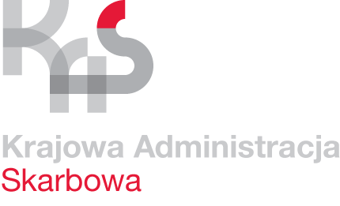

**INFORMACJA PRASOWA**25.10.2022

**W kontaktach z Urzędem Skarbowym wybierz e-korespondencję**

W e-Urzędzie Skarbowym jest już dostępnych ponad 20 usług, m.in. możliwość złożenia zeznania podatkowego (usługa Twój e-PIT), wysyłania pism do organów podatkowych czy pobierania zaświadczeń np. o niezaleganiu w podatkach. Do końca roku planowane są jeszcze 4 usługi, m.in. możliwość podglądu sald i rozliczeń we wszystkich podatkach oraz konto organizacji za pomocą którego np. spółki będą mogły płacić podatki, składać deklaracje i pisma do organów podatkowych i odbierać swoją korespondencję.

Izba Administracji Skarbowej w Bydgoszczy

Jeszcze przed przyszłoroczną akcją rozliczania PIT za 2022 r. chcemy umożliwić większej liczbie Polaków zapłatę podatku od razu po wysłaniu zeznania PIT. Pracujemy nad tym, aby z e-konta można było od razu przelogować się do każdego banku oraz dodać możliwość płacenia BLIK-iem.

W lipcu br. pojawiała się możliwość dwustronnego komunikowania się z organami podatkowymi za pośrednictwem konta w e-US. Wystarczy tylko zgoda na e-korespondencję, którą podatnik może złożyć na swoim koncie. W ten sposób można uzyskać zaświadczenia – bez uiszczania opłaty skarbowej. Odpowiedź otrzymuje się już w ciągu kilku minut (w niektórych przypadkach czas oczekiwania może się wydłużyć). Otrzymane e-zaświadczenie nie ma stempla urzędowego, ale jest opatrzone podpisem elektronicznym, dodatkowo nie trzeba go drukować i można od razu przesłać dalej np. do banku. Podatnik nie dostanie już np. listu poleconego - korespondencja z urzędu skarbowego będzie przychodziła tylko za pośrednictwem konta w e-US, a powiadomienie o wystawionym zaświadczeniu przyjdzie mailem lub smsem (bądź na oba te sposoby). Zasady doręczeń są takie same jak w przypadku pism wysłanych listem poleconym – podatnik ma 7 dni na odebranie decyzji, a jeśli tego nie zrobi otrzymuje powtórne powiadomienie. Po tym czasie uznaje się, że pismo zostało doręczone.

*Kinga Błaszczyńska*

*Rzecznik Prasowy IAS w Bydgoszczy*